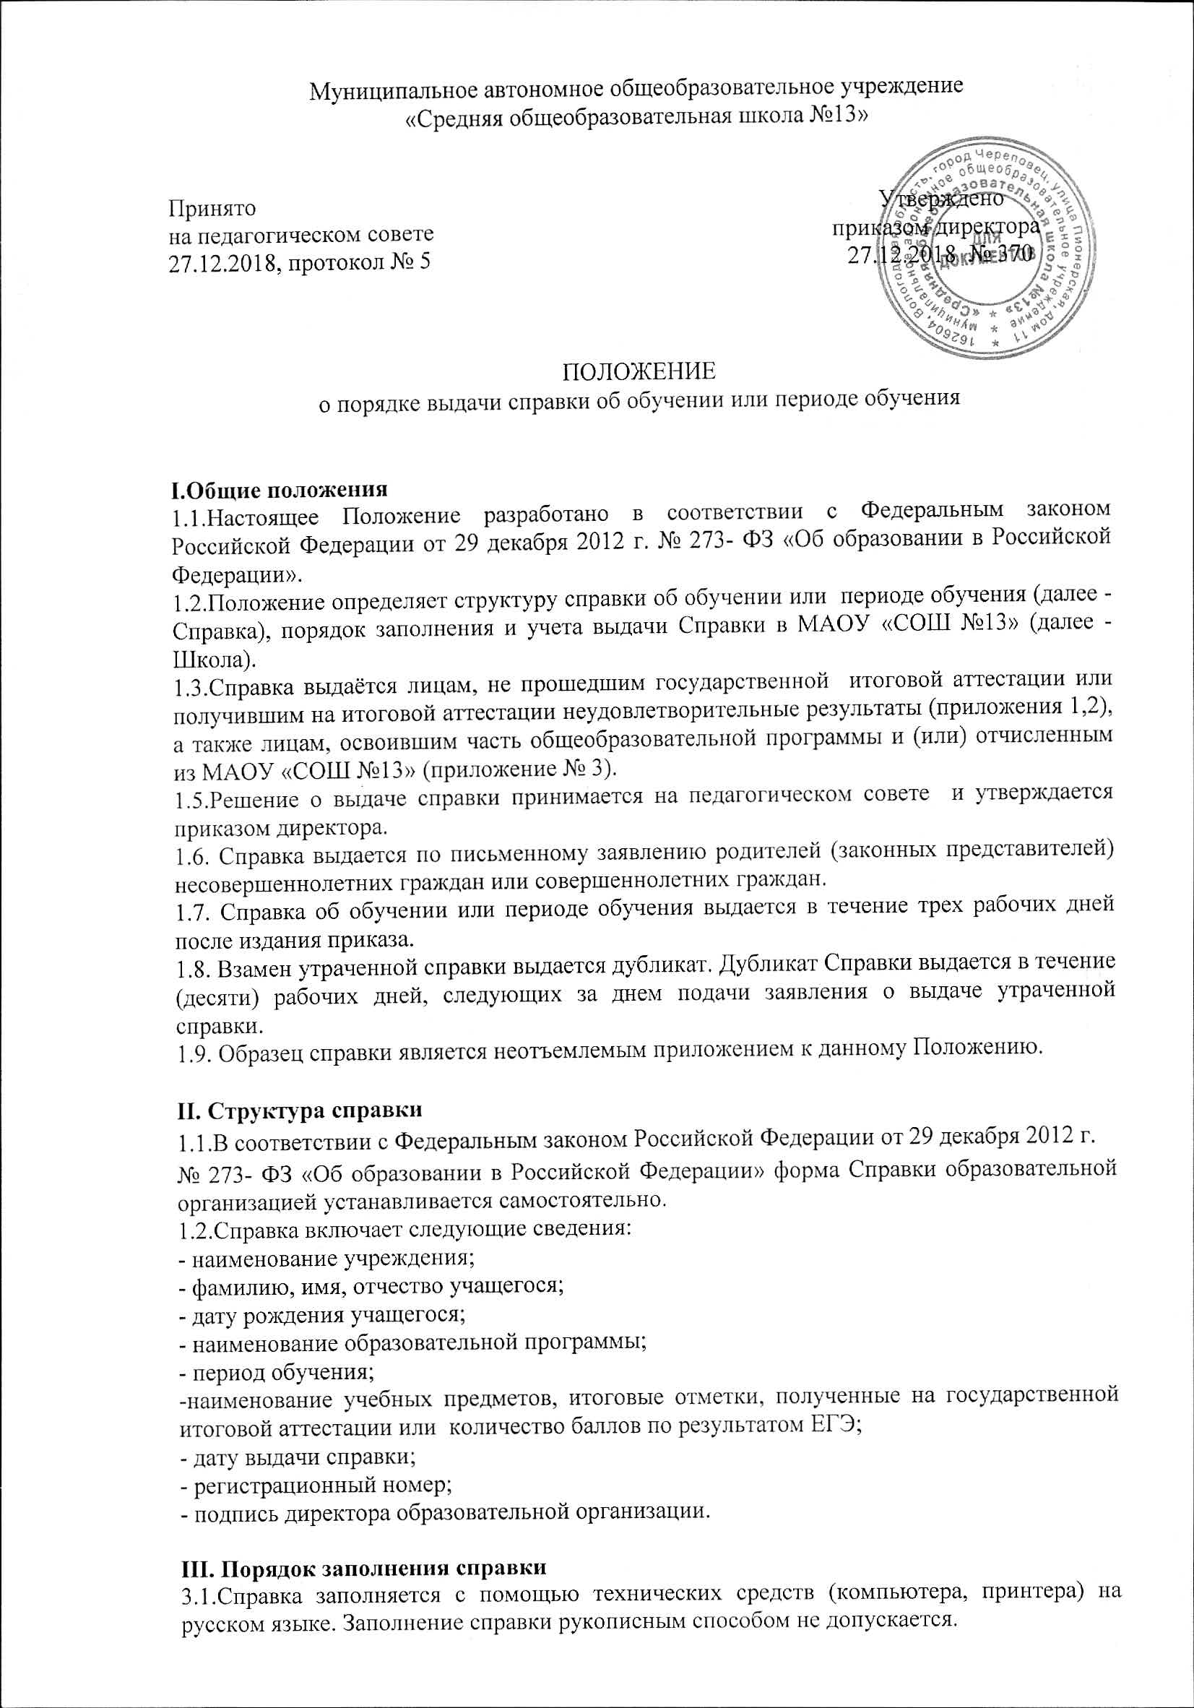

3.2.В таблице сведений об оценке уровня знаний, в графе «Наименование учебных предметов» на каждой отдельной строке с выравниванием по левому краю указываются наименования учебных предметов в соответствии с учебным планом общеобразовательной программы.

3.3.Названия учебных предметов записываются с прописной (заглавной) буквы, без порядковой нумерации, в именительном падеже.

3.4.Заполненная Справка заверяется печатью Учреждения. Печать проставляется на отведенном для нее месте. Оттиск печати должен быть ясным, четким и легко читаемым.

3.5.Справка после заполнения тщательно проверяется на точность и безошибочность внесенных в неё записей. Не допускаются подчистки, пропуски строк. Если какой-либо раздел не заполняется, в нем ставится прочерк.

**IV. Порядок учета выданных справок**

4.1. Под учётом понимается регистрация Справки в Книге регистрации выдачи Справок (далее – Книга регистрации).

4.2. Каждой Справке присваивается регистрационный номер – индивидуальный, не повторяющийся номер, позволяющий идентифицировать Справку и сохраняющийся за ним в неизменном виде на весь период ведения Книги регистрации.

4.3. Регистрационный номер Справки должен точно соответствовать регистрационному номеру в Книге регистрации.

4.4. Для регистрации выдаваемых Справок ведутся книги регистрации:

- книга регистрации справок лицам, не прошедшим государственной итоговой аттестации, а также лицам, освоившим часть образовательной программы и (или) отчисленным из МАОУ «СОШ №13»;

- журнал регистрации выданных справок (Справка о факте обучения для лиц, обучающихся в МАОУ «СОШ №13», Справка о периоде обучения для лиц, обучающихся в МАОУ «СОШ №13»).

4.5.В книгу регистрации заносятся следующие данные:

- порядковый (он же - регистрационный) номер;

- фамилия, имя и отчество лица, получившего Справку;

- дата выдачи Справки;

- наименование общеобразовательной программы;

- номер приказа об отчислении учащегося;

- подпись лица, получившего Справку.

- подпись лица, выдавшего справку.

4.6. Книга регистрации прошнуровывается, пронумеровывается, скрепляется печатью учреждения и хранится как документ строгой отчетности.

**V. Полномочия и ответственность педагогических работников**

5.1. Сведения, внесённые в Справку, согласовываются с заместителем директора по учебно-воспитательной работе.

5.2. Решение о выдаче учащемуся Справки об обучении, принимается педагогическим советом МАОУ «СОШ №13» в случае освоения общеобразовательной программы не в полном объёме, в случае неудовлетворительной государственной итоговой аттестации или её отсутствия, и оформляется протоколом.

Приложение №1

Штамп учреждения

СПРАВКА

об обучении в образовательном учреждении, реализующем основные общеобразовательные программы основного общего образования

Данная справка выдана _______________________________________________________

____________________________ года рождения, в том, что он обучался (лась)

в муниципальном автономном общеобразовательном учреждении «Средняя общеобразовательная школа №13 г.Череповца______________________________________

в _______________________ учебном году в ______________ классе и получил (а) по

учебным предметам следующие отметки (количество баллов):

|  |  |  |  |
| --- | --- | --- | --- |
| Наименование учебных предметов | Годовая отметка за последний год обучения | Отметка, полученная на государственной итоговой аттестации или количество баллов по результатам ОГЭ | Итоговая отметка |
|  |  |  |  |
|  |  |  |  |
|  |  |  |  |
|  |  |  |  |
|  |  |  |  |
|  |  |  |  |
|  |  |  |  |
|  |  |  |  |
|  |  |  |  |
|  |  |  |  |
|  |  |  |  |
|  |  |  |  |
|  |  |  |  |
|  |  |  |  |
|  |  |  |  |

Руководитель образовательного

учреждения _______________ Т.И.Башкатова

(подпись) (ФИО)

М.П.

Дата выдачи _______________________ , регистрационный № ___________

Приложение № 2

Штамп учреждения

СПРАВКА

об обучении в образовательном учреждении, реализующем основные общеобразовательные программы среднего общего образования

Данная справка выдана _______________________________________________________,

____________________________ года рождения, в том, что он обучался (лась)

в муниципальном автономном общеобразовательном учреждении «Средняя общеобразовательная школа №13 г.Череповца______________________________________

в _______________________ учебном году в ______________ классе и получил (а) по

учебным предметам следующие отметки (количество баллов):

|  |  |  |  |
| --- | --- | --- | --- |
| Наименование учебных предметов | Годовая отметка за последний год обучения | Итоговая отметка | Отметка, полученная на государственной итоговой аттестации или количество баллов по результатам ЕГЭ |
|  |  |  |  |
|  |  |  |  |
|  |  |  |  |
|  |  |  |  |
|  |  |  |  |
|  |  |  |  |
|  |  |  |  |
|  |  |  |  |
|  |  |  |  |
|  |  |  |  |
|  |  |  |  |
|  |  |  |  |
|  |  |  |  |
|  |  |  |  |
|  |  |  |  |

Руководитель образовательного

учреждения _______________ Т.И.Башкатова

(подпись) (ФИО)

М.П.

Дата выдачи _______________________ , регистрационный № ___________

Приложение № 3

штамп учреждения

Справка об обучении

Данная справка выдана______________________________________________________

(фамилия, имя, отчество – при наличии)

__________________________________________________________________________

дата рождения «____»______________ _____ г. в том, что он (а) обучался (обучалась) в муниципальном автономном общеобразовательном учреждении «Средняя общеобразовательная школа №13» г. Череповца по образовательным программам

____________________________________________________________________наименование образовательной программы/ образовательных программ)

в _______________учебном году в______классе и получил (а) по учебным предметам следующие отметки (количество баллов):

|  |  |  |  |
| --- | --- | --- | --- |
| Наименование учебных предметов, курсов, дисциплин | Отметки за 20___/20___учебный год (____класс) | | |
| I четверть  (полугодие) | 2 четверть  (полугодие) | Текущие отметки за ____четверть (полугодие) |
|  |  |  |  |
|  |  |  |  |
|  |  |  |  |
|  |  |  |  |
|  |  |  |  |
|  |  |  |  |
|  |  |  |  |
|  |  |  |  |
|  |  |  |  |
|  |  |  |  |
|  |  |  |  |
|  |  |  |  |
|  |  |  |  |
|  |  |  |  |

Директор МАОУ «СОШ №13» Т.И.Башкатова.

Дата выдачи «____»_____________20_____ г. регистрационный №_____

М.П.

Приложение№ 4

штамп учреждения

Справка  
о результатах государственной итоговой аттестации учащейся,  
освоившей образовательные программы основного общего образования на территории Вологодской области

Учащий(-ая)ся ,

(фамилия, имя, отчество – при наличии)

Завершивший(ая)ая обучение по программам основного общего образования в Муниципальном бюджетном общеобразовательном учреждении «Средняя общеобразовательная школа №13» города Череповца.

|  |  |  |
| --- | --- | --- |
| Предмет | Количество баллов | Отметка |
| Русский язык |  |  |
| Математика |  |  |
|  |  |  |
|  |  |  |

Директор МАОУ «СОШ №13» Т.И.Башкатова.

Дата выдачи «____»_____________20_____ г. регистрационный №_____

М.П.